

《无障碍环境建设法》解读PPT

★★★★ ★
十四届全国人大常委会第三次会议于2023年6月28日通过





宣讲：××

时间：2023.07.01







前 言


《中华人民共和国无障碍环境建设法》是为了加强无障碍环境建设，保障残 疾人、老年人平等、充分、便捷地参与和融入社会生活，促进社会全体人员共享 经济社会发展成果，弘扬社会主义核心价值观，根据宪法和有关法律，制定的法 律。 这部法律共8章，包括总则、无障碍设施建设、无障碍信息交流、无障碍社
会服务、保障措施、监督管理、法律责任、附则等。



目录  | 01  02  03  04 | 立法的必要性和重大意义  立法的指导思想和总体思路  《无障碍环境建设法》结构和主要内容  《无障碍环境建设法》全文


Wg

⊥HVd

X 冥平重唑蚤处明圣不


立法的必要性

无障碍环境建设

是残疾人、老年人等群体权益保障的重要内容，对于促进社会融合和人的全面
高度 重视
发展具有重要价值，党和国家一直高度重视。

党的十八大以来，以习近平同志为核心的党中央就推动我国人权事业
发展、加强残疾人和老年人等群体的权益保障、推进无障碍环境建设，作
出一系列决策部署。


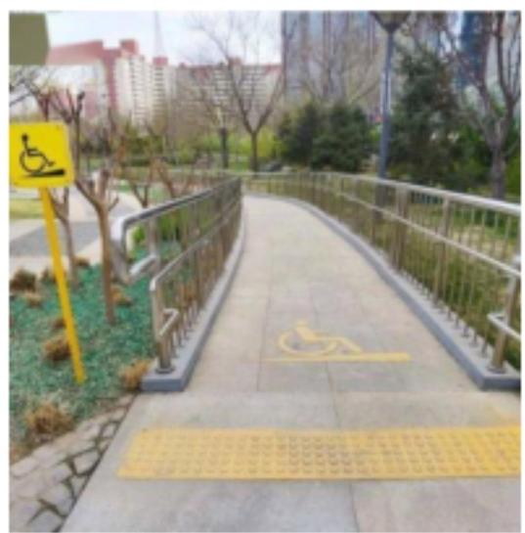
立法的必要性

习近平总书记明确指出

“无障碍设施建设问题是一个国家和社会文明的标志，我们要高度重视”

√将无障碍环境建设的重要性提升到新的高度，为我们
做好无障碍环境建设工作、开展相应立法指明了方向、
提供了遵循。


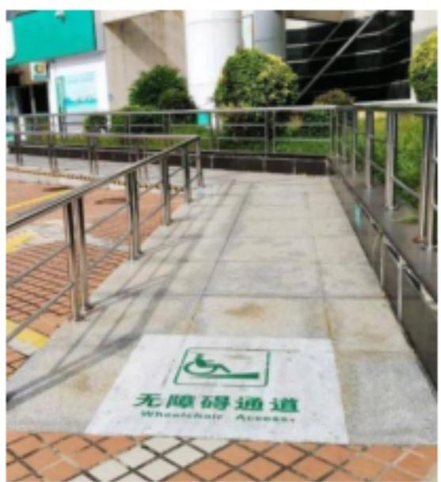
立法的必要性

重要作用

我国的无障碍环境建设从上世纪80年代起步，2012年《无
障碍环境建设条例》(以下简称《条例》)颁布实施后快速发展
,为包括残疾人、老年人在内的全体社会成员参与融入社会生活
、共享改革发展成果发挥了重要作用，展示了我国经济社会发展
和人权保障的成就。


立法的必要性

但总的来看，我国的无障碍环境建设整体水平与经济社会发展成就尚
不匹配，存在许多问题、面临亟待解决的困难：

无障碍设施建设需求量大而迫切，不平衡不充分不系统特征明显；

无障碍信息交流和无障碍社会服务远远不能满足当前人民群众的实际需要， "数字鸿沟”和"
服务赤字”客观存在，与此同时，无障碍理念尚未深入人心、人才培养严重不足、建设资金来源渠
道狭窄、管理体制不够完善，都在一定程度上制约着无障碍环境建设的健康发展。



立法的必要性

新时代人民群众对美好生活的向往和我国人口老龄化的加速发展，
对无障碍环境建设提出了新的更高的要求。

面对无障碍环境建设需求多样、基数庞大、主体多元的现实，民法典、残疾人保障法、老年人权益保障法
等法律中对无障碍的相关规定失于零散、缺乏衔接，有的内容交叉重叠；
城乡规划法、建筑法、民用航空法、铁路法等与无障碍环境建设密切相关的法律中则没有直接涉及；
现行《条例》位阶不高、规定较为原则、监管力度不足、约束力不强，已不适应形势发展的需要。
迫切需要制定一部专门的法律，对无障碍环境建设进行集中规范。



重大意义

1、 这是坚持以人为本、尊重和保障人权的重要体现

我国现有残疾人约8500万，截至2021年底60岁及以上的老年人已有 2.67亿，加上有无障碍需求的孕妇、儿童、伤病人员等，人数合计数亿人。 加强无障碍环境建设，消除公共设施、交通出行、信息交流、社会服务等领 域的障碍，使这些人平等参与到社会生活中，保障其生活尊严，提升其生活 品质，是坚持以人民为中心的发展思想、落实宪法法律要求和党中央有关决 策部署、推动我国人权事业进步的内在要求，也是我国履行联合国《残疾人
权利公约》等国际公约义务的重要内容，体现了国家的责任和社会的温情。

重大意义

2 、 这是实施积极应对人口老龄化国家战略的必然要 求

人口老龄化是未来很长一段时期内我国的基本国情，对经济社会发展的 影响广泛而深远，劳动力减少、消费需求降低、创新动力不足可能是其中比 较突出的方面。目前我国的残疾人中5900多万属于轻中度残疾，低龄老年人 口中仅60—65岁年龄段的人数就有6700多万。加强无障碍环境建设，弥补残 疾人、老年人等因身体机能部分缺失或退化产生的差异，可以便利大量轻中 度残疾人和低龄老年人走出家庭、进入就业市场，从而极大地释放社会劳动
潜力、提升社会消费能力。同时，面对未来三成左右国民的社会生活需求，
围绕无障碍的设施设备、信息技术等的研发、应用，将有力促进国家科技化、
信息化水平的提升，推动经济高质量发展。


重大意义

3、 这是切实提高无障碍环境建设质量的有力保障

无障碍环境特别是无障碍设施只有做到系统、连续、规范、安全才更有 意义，孤立的、不规范的、损毁的设施，不仅会造成大量资源浪费，还会带 来生活的不便，甚至形成严重的安全隐患。新时代的无障碍环境建设在继续 解决“有没有”的同时，更要努力解决“好不好” “管不管用”的问题。加 强无障碍环境建设，拓展无障碍的内涵，普及正确理念，强化源头治理，压 实各方责任，扩大社会参与，提升技术水平，将会有力推动无障碍环境建设
更加科学、节约、创新、融合。

PART
立法的指导思想和总体思路 乙



指导思想

指导思想是：

以习近平新时代中国特色社会主义思想为指导，贯彻 落实习近平总书记有关重要指示批示精神和党中央决策部 署，坚持以人民为中心，践行全过程人民民主，以推动建 设惠及全体社会成员的无障碍环境为目标，建立健全我国 无障碍环境建设法律制度，为无障碍环境建设提供法治保
障。

总体思路

总体思路是：

(一)面向全体成员，突
出重点人群

无障碍环境建设事关每一个人，特别是残疾人、老年
人、孕妇、幼儿、伤病者、负重者等。法律强调通用设计、
广泛受益，同时基于数量庞大的残疾人和老年人群体对无障
碍环境需求更大、倚赖更深的实际情况，充分考虑残疾人部
分功能丧失、老年人功能衰退而产生的无障碍需求，对部分
无障碍设施和信息交流作出适残、适老的特别规定，在无障
碍社会服务中明确要求为有无障碍需求的社会成员提供便
利，以最大限度满足残疾人和老年人的特定需要。

总体思路

总体思路是：

(二)坚持政府主导，推
动共建共享

无障碍环境建设长期被人们视为残疾人的“特惠”、与
自身关系不大，甚至是浪费社会资源，因此社会认知度不
高、参与不足，资金投入主要依靠政府。法律坚持政府在无
障碍环境建设中的主导地位，同时重视发挥市场在资源配置
中的作用，通过财政补贴、经费支持、政府采购等方式，充
分调动市场主体的积极性，促进相关产业发展；通过加强理
论研究、宣传教育、奖励激励，鼓励全社会积极参与，实现
无障碍环境共建共享。

总体思路

总体思路是：

(三)立足国情实际，实
行适度前瞻

与经济社会发展水平相适应，是无障碍环境建设推得
动、可持续的客观要求。法律在无障碍实现程度上，把建设
目标建立在财力可持续和社会可承受的基础之上，坚持尽力
而为、量力而行，合理安排无障碍环境建设达标时序，对新
建与改造、不同领域和场所等，作出适度区别的规定，不搞
过高标准、齐步走、 “一刀切” ;在实现形式上，实行因地
制宜，既高度重视技术标准，也鼓励配套服务，同时充分考
虑科技赋能因素，对于未来可能通过高科技实现无障碍的领
域不做过细的规范，为科技发展留下充足空间。

总体思路

总体思路是：

(四)坚持系统思维，实
现统筹推进

无障碍环境建设是一个系统工程，渗透于社会生活的方
方面面，涉及政府职责、市场行为、社会公益等不同层面，
公众对无障碍的认知也直接或间接地影响其发展。 《草案》
试图通过有效的制度设计，推动政府、市场、社会共同发
力，法律、法规、标准、政策协同配合，实现无障碍物理环
境、信息环境、人文环境一体推进，在经济社会全面发展的
过程中，促进高质量无障碍环境建设。

PART 3




《无障碍环境建设法》结构
和主要内容

结构和主要内容

将《条例》中经实践证明行之有效的规定上升为法律 并予以充实，同时对《条例》欠缺的内容作了补充。目前 的《草案》包括总则、无障碍设施建设、无障碍信息交流、 无障碍社会服务、保障措施、监督保障、法律责任、附则
无障碍环境建设法 是对《条例》的丰 富和发展
共8章72条。


结构和主要内容

主要内容如下：

(一)扩展了受益人群。将受益人群从以残疾人为主扩大为全体社会成员，
同时为避免以往无障碍受益人群多采用列举方式导致的界限不清问题，从身体功能
受限的角度，创设“有无障碍需求的社会成员”概念，并在附则中单设一条予以明
确。
(二)完善了相关体制机制。 一是确立了经费保障机制；二是规定了县级以
上人民政府无障碍环境建设协调机制；三是增加了政府及其有关部门的监督检查、
考核评价、信息公示、投诉处理等相关工作机制；四是充实了包括体验试用、社会
监督、检察公益诉讼等在内的监督机制。

结构和主要内容

主要内容如下：

(三)对设施建设和改造提出更高要求。 一是从城乡一体化发展考虑，不再对城
市和农村的无障碍设施建设分别表述；二是明确工程建设、设计、施工、监理、审查、
验收备案各单位的相应职责；三是要求地方政府制定对不符合强制性标准的既有设施进
行无障碍改造的计划并组织实施，对家庭、居住区、就业场所、道路、公共交通运输工
具等的无障碍以及无障碍卫生间和停车位，提出明确要求；四是对无障碍设施维护和管
理等作出细化规定。
(四)丰富了信息交流内容。 一是要求政府及其有关部门在提供公共信息、发布
突发事件信息时应采取无障碍方式；二是强化影视节目、图书报刊、网络应用、硬件终
端、电信业务、公共图书馆等提供无障碍信息的要求；三是鼓励食品药品等商品外部包
装配置无障碍说明书的要求；四是对国家通用手语和通用盲文的推广使用作出要求。

结构和主要内容

主要内容如下：

(五)扩展了社会服务范围。 一是规定国家机关和法律法规授权具有管理公
共事务职能的组织的公共服务场所提供无障碍服务的基本要求；二是细化与社会生
活密切相关的选举、公共服务、司法诉讼以及公共交通、教育考试、医疗卫生、文
旅体育等方面的无障碍社会服务；三是要求政府热线和报警求助、消防应急、交通
事故、医疗急救等紧急呼叫系统逐步具备无障碍功能；四是要求根据残疾人、老年
人的特点，保留现场人工办理等传统服务方式。
(六)强化了法律责任。参考刑法、民法典、行政处罚法、 《建设工程质量
管理条例》等相关法律法规的规定，对无障碍环境建设相关法律责任进行了强化。

Wg

⊥HVd

X 手《 事算 坐》

法律全文


第一章 总 则

第一条 为了加强无障碍环境建设，保障残疾人、老年人平等、充分、便捷地参与和融入社会生活，促进社会全体
人员共享经济社会发展成果，弘扬社会主义核心价值观，根据宪法和有关法律，制定本法。
第二条 国家采取措施推进无障碍环境建设，为残疾人、老年人自主安全地通行道路、出入建筑物以及使用其附属
设施、搭乘公共交通运输工具，获取、使用和交流信息，获得社会服务等提供便利。
残疾人、老年人之外的其他人有无障碍需求的，可以享受无障碍环境便利。
第三条 无障碍环境建设应当坚持中国共产党的领导，发挥政府主导作用，调动市场主体积极性，引导社会组织和
公众广泛参与，推动全社会共建共治共享。

法律全文


第一章 总 则

无障碍环境建设应当与适老化改造相结合，遵循安全便利、实用易行、广泛受益的原则。
第四条
第五条

第六条
无障碍环境建设应当与经济社会发展水平相适应，统筹城镇和农村发展，逐步缩小城乡无障碍环境建设的
差距。
县级以上人民政府应当将无障碍环境建设纳入国民经济和社会发展规划，将所需经费纳入本级预算，建立
稳定的经费保障机制。
第七条 县级以上人民政府应当统筹协调和督促指导有关部门在各自职责范围内做好无障碍环境建设工作。
县级以上人民政府住房和城乡建设、民政、工业和信息化、交通运输、自然资源、文化和旅游、教育、卫生健康等
部门应当在各自职责范围内，开展无障碍环境建设工作。
乡镇人民政府、街道办事处应当协助有关部门做好无障碍环境建设工作。

法律全文

第一章 总 则

第八条 残疾人联合会、老龄协会等组织依照法律、法规以及各自章程，协助各级人民政府及其有关部门做好无障
碍环境建设工作。
第九条 制定或者修改涉及无障碍环境建设的法律、法规、规章、规划和其他规范性文件，应当征求残疾人、老年
人代表以及残疾人联合会、老龄协会等组织的意见。
第十条 国家鼓励和支持企业事业单位、社会组织、个人等社会力量，通过捐赠、志愿服务等方式参与无障碍环境
建设。
国家支持开展无障碍环境建设工作的国际交流与合作。
第十一条 对在无障碍环境建设工作中做出显著成绩的单位和个人，按照国家有关规定给予表彰和奖励。

法律全文


第二章 无障碍设施建设

第十二条 新建、改建、扩建的居住建筑、居住区、公共建筑、公共场所、交通运输设施、城乡道路等，应当符合无障碍设施
工程建设标准。
无障碍设施应当与主体工程同步规划、同步设计、同步施工、同步验收、同步交付使用，并与周边的无障碍设施有效衔接、实
现贯通。
无障碍设施应当设置符合标准的无障碍标识，并纳入周边环境或者建筑物内部的引导标识系统。
第十三条 国家鼓励工程建设、设计、施工等单位采用先进的理念和技术，建设人性化、系统化、智能化并与周边环境相协调
的无障碍设施。
第十四条 工程建设单位应当将无障碍设施建设经费纳入工程建设项目概预算。
工程建设单位不得明示或者暗示设计、施工单位违反无障碍设施工程建设标准；不得擅自将未经验收或者验收不合格的无障碍
设施交付使用。

法律全文

第二章 无障碍设施建设

第十五条 工程设计单位应当按照无障碍设施工程建设标准进行设计。
依法需要进行施工图设计文件审查的，施工图审查机构应当按照法律、法规和无障碍设施工程建设标准，对无障碍
设施设计内容进行审查；不符合有关规定的，不予审查通过。
第十六条 工程施工、监理单位应当按照施工图设计文件以及相关标准进行无障碍设施施工和监理。
住房和城乡建设等主管部门对未按照法律、法规和无障碍设施工程建设标准开展无障碍设施验收或者验收不合格的，
不予办理竣工验收备案手续。
第十七条 国家鼓励工程建设单位在新建、改建、扩建建设项目的规划、设计和竣工验收等环节，邀请残疾人、老
年人代表以及残疾人联合会、老龄协会等组织，参加意见征询和体验试用等活动。

以上内容仅为本文档的试下载部分，为可阅读页数的一半内容。如要下载或阅读全文，请访问：https://d.book118.com/337142054162006053

